NOTA DE PRENSA

Gobierno y productores integrarán grupos de trabajo para impulsar alianza Banadesa-Banhprovi

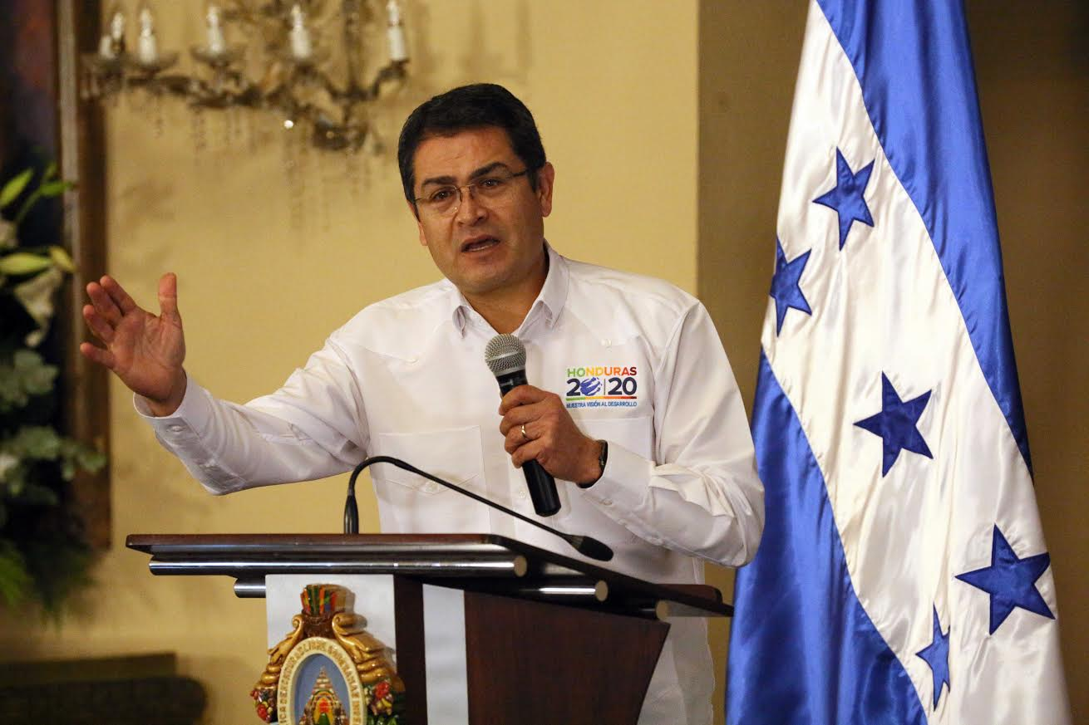
- La decisión es resultado de la primera socialización entre funcionarios y representantes de sectores productivos sobre esta iniciativa.
- Presidente Hernández adelanta que la nueva institución “se convertirá en la banca de desarrollo más robusta que el Estado hondureño ha tenido en su historia”
- Productores del país avalan la iniciativa del titular del Ejecutivo
- No habrá más condonaciones con el nuevo banco, advierte el gobernante.

Tegucigalpa, 23 de noviembre. Integrar tres grupos de trabajo entre el Gobierno y los sectores productivos para impulsar la alianza entre el Banco Nacional de Desarrollo Agrícola (Banadesa) y el Banco Hondureño para la Producción y la Vivienda (Banhprovi) instruyó hoy el presidente Juan Orlando Hernández.

En una primera reunión de socialización que se realizó en Casa de Gobierno con funcionarios y representantes de diversos sectores productivos del país, el mandatario dio a conocer que los tres grupos son: Vivienda Social, Micro Pequeña y Mediana Empresa (MIPYME) y Agrícola.

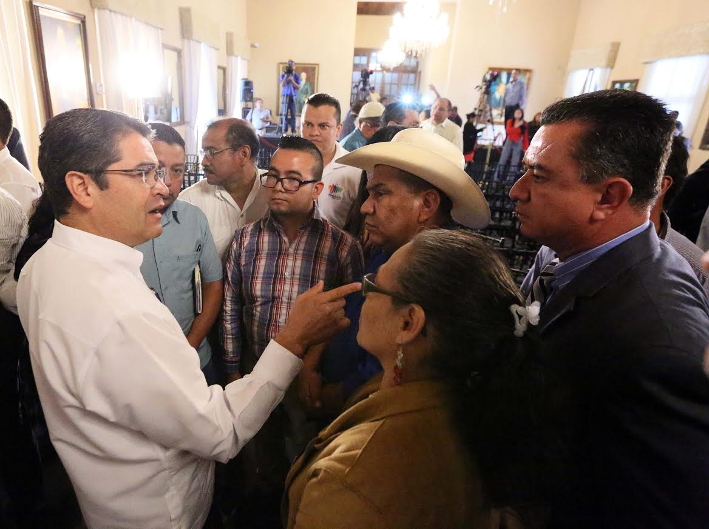
El Consejo de Ministros, con base en la autoridad que le otorga la Constitución de la República, concretará la alianza entre Banadesa y Banhprovi en vista de que no fue aprobada por el Congreso Nacional, donde no se lograron los 86 votos necesarios.

El titular del Ejecutivo explicó que este proceso dará lugar a un nuevo esquema para beneficiar a los pequeños y medianos productores del país.

“Este debe ser el banco de ustedes”, adelantó Hernández a los representantes de los sectores productivos, y añadió que “se convertirá en la banca de desarrollo más robusta que el Estado hondureño ha tenido en su historia”.

Musculo financiero

Hernández afirmó que es hora de actuar porque lamentablemente en años anteriores el Estado no pudo fortalecer Banadesa, mientras que “el problema de Banhprovi es que sí tiene músculo financiero, pero es un banco hasta cierto punto elitista, está como segundo piso”.

“Banhprovi, con ese músculo que tiene se une (a Banadesa) en una alianza estratégica y constituimos el nuevo banco que este país necesita para despegar, o sea que con lo bueno de Banadesa y Banhprovi juntos empezamos un proceso nunca antes visto”, indicó.

No hay más regalos

El presidente Hernández dejó claro que “aquí ya no hay más regalos, ni pueden haber más condonaciones, porque eso nos ha generado un gran problema de credibilidad. Que nadie espere eso de este esquema, yo no puedo andar diciendo más que la verdad y lo que pueden esperar”.

“Estamos trabajando de manera intensa, con mucha pasión, por construir lo que una vez aprobado por el Consejo de Ministros se convierta en la banca de desarrollo más robusta que el Estado hondureño ha tenido en su historia”, apuntó.

El gobernante hondureño agregó que “tendremos la capacidad de disponer de 5 mil millones de lempiras para créditos a estos sectores y esto es complementario al Plan de Desarrollo Económico Honduras 20/20”.

Pero adelantó que para impulsar este plan presidencial, que pretender generar 600 mil nuevos empleos en los rubros de turismo, maquila textil, manufactura de arneses eléctricos e iluminación, servicios de apoyo a negocios (call center), agroindustria y vivienda, “se debe contar con un financiamiento, simplificación, ser agresivos para colocar dinero a esos rubros”.

El presidente Hernández apuntó que “necesitamos colocar 6 mil 500 millones de lempiras al año en estos sectores, para mover esta economía como nunca”.

Voces de pueblo

En el conversatorio efectuado en Casa Presidencial participaron representantes de todos los sectores de la vida productiva y económica del país, en especial del rubro agroalimentario, la pequeña y la mediana empresa, el sector social de la economía y la vivienda, quienes respaldaron la iniciativa de alianza entre Banhprovi y Banadesa presentada por el mandatario Hernández.

El representante de la Federación Nacional de Agricultores y Ganaderos de Honduras, Santiago Ruiz, manifestó que “aquí estoy dándoles mi respaldo absoluto en iniciativas como ésta y quisiera que todos nos sumemos porque no podemos seguir haciendo lo mismo, porque tendremos los mismos resultados”, justificó.

“Vamos a apoyar esto, tenemos que echarlo a andar lo antes posible; de parte del sector privado agrícola cuenten con todo el respaldo, porque la población tiene que ir viendo que hay un efecto concreto, eso es lo interesante”, agregó el dirigente del agro.

“Como está actualmente Banadesa, ¿hacia dónde nos lleva, qué soluciona tener una institución desprestigiada?”, se preguntó Ruiz, al tiempo que comparó instituciones sólidas y prestigiadas a través de todos los gobiernos como el Banco Central y Banhprovi, a las que calificó de instituciones blindadas e insignes en el país, por lo que se preguntó: “¿por qué no subimos también a Banadesa a ese barco?”

Por su parte, Evelio Ramírez, a nombre del Sector Social de la Economía, expresó que los pequeños empresarios populares están anuentes y expectantes de lo que va a suceder con la alianza entre Banadesa y Banhprovi.

“Nos alegra que estos cambios se estén dando porque eso es lo que estábamos esperando, porque Banadesa ha sido un banco que ha sido sólo para unos pocos”, criticó Ramírez.

Entre tanto, Silvio Larios, en representación de la Cámara Hondureña de la Industria de la Construcción, manifestó que esta iniciativa la estaban esperando con ansias desde hace muchos años, porque eventualmente se repotenciará la construcción de vivienda social, lo que vendrá a dar soluciones concretas, también al desempleo.

Lo anterior fue respaldado por Héctor Briceño, en representación del rubro de la vivienda social, quien agregó que reconocía en el mandatario su decisión firme en apoyar a los más desposeídos, quienes en la actualidad no reciben créditos de parte de la mayoría de la banca privada.

En el evento intervinieron unos 10 representantes más de los sectores campesinos, agroalimentarios y pequeños empresarios, entre otros, quienes avalaron la decisión del presidente Hernández en crear las mesas sectoriales desde donde se impulsará la alianza entre Banadesa y Banhprovi.

